8.2 重力势能
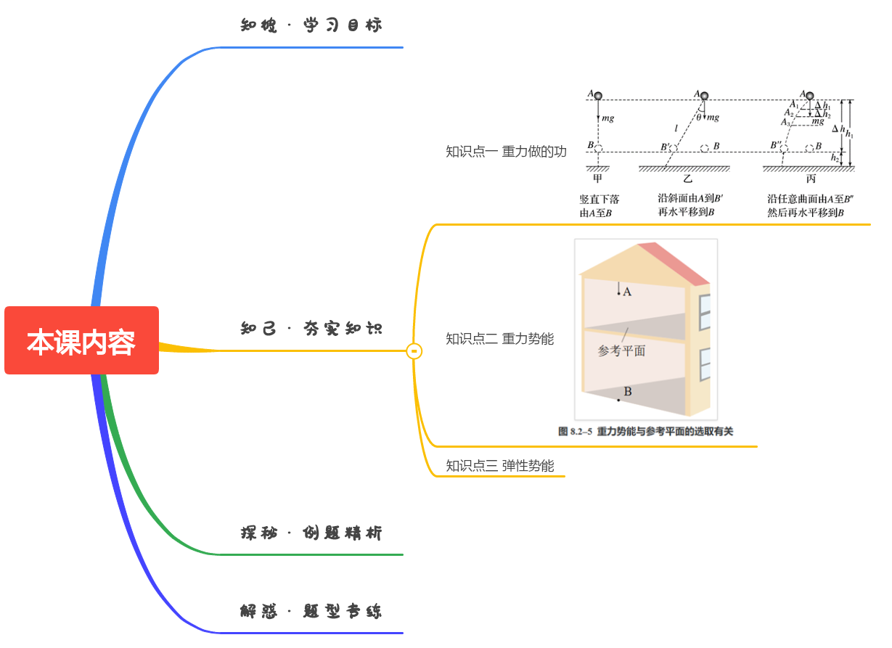

（1）通过不同路径重力做功的分析，归纳出重力做功与路径无关的特点。
（2）理解重力势能的表达式。通过重力做功与重力势能变化的关系体会功能关系。
（3）知道重力势能的大小与参考平面的选取有关，即重力势能具有相对性，但重力势能的变化量与参考平面的选取无关。
（4）了解弹性势能的决定因素。
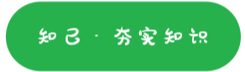
初中我们已经定性地学习了重力势能，物体的质量越大、所处的位置越高，重力势能就越大。
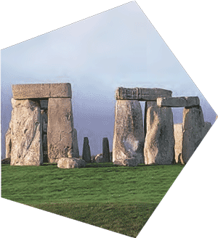
这一节我们来进一步定量地研究重力势能。你认为重力势能的表达式应该是怎样的呢？

知识点一 重力做的功
1.重力所做的功W_{G}＝mgΔh，Δh指初位置与末位置的高度差.
2.重力做功的特点：物体运动时，重力对它做的功只跟它的起点和终点的位置有关，而跟物体运动的路径无关.

技巧归纳一、重力做的功推导
如图所示，一个质量为m的物体，从高度为h₁的位置A分别按下列三种方式运动到高度为h₂的位置B，在这个过程中，思考并讨论以下问题：
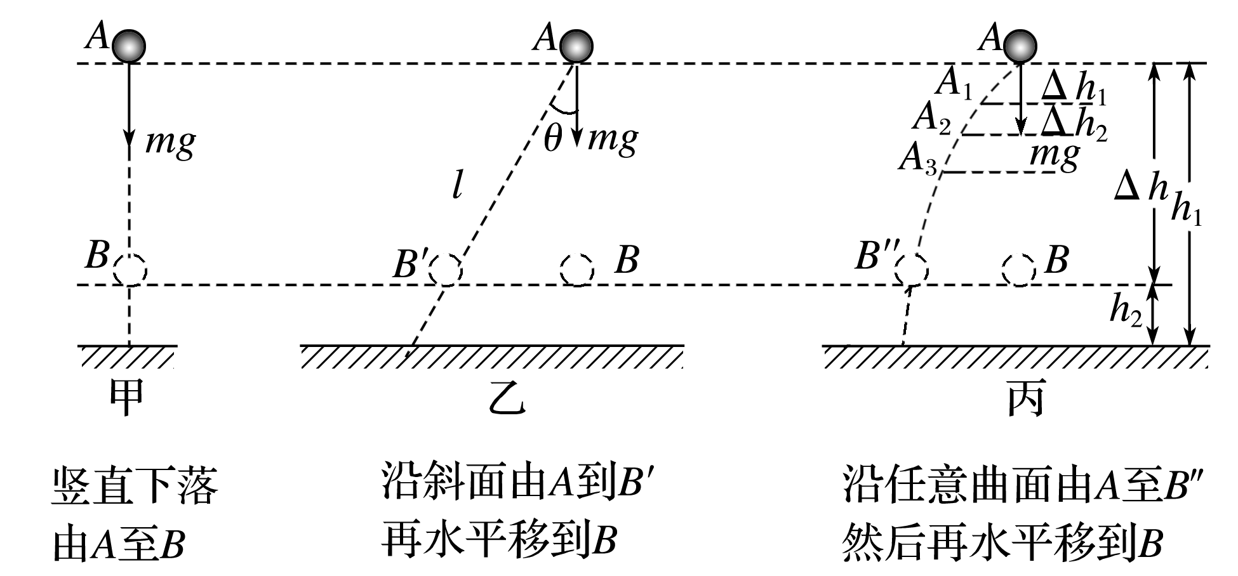
(1)求出图甲情形中重力做的功；(2)求出图乙情形中重力做的功；(3)求出图丙情形中重力做的功；
解答：(1)甲中W_{G}＝mgΔh＝mgh₁－mgh₂
(2)乙中W_{AB′}＝mglcos θ＝mgΔh＝mgh₁－mgh_{2，}W_{B′B}＝0，故W_{AB}＝mgΔh＝mgh₁－mgh₂
(3)丙中把整个路径AB″分成许多很短的间隔AA₁、A₁A₂…，由于每一段都很小，每一小段都可以近似地看成一段倾斜的直线，设每段小斜线的高度差分别为Δh₁、Δh₂…，则物体通过每段小斜线时重力做的功分别为mgΔh₁、mgΔh₂….
W_{AB″}＝mgΔh₁＋mgΔh₂＋…＝mg(Δh₁＋Δh₂＋…)＝mgΔh，W_{B″B}＝0，故W_{AB}＝mgΔh＝mgh₁－mgh₂.

知识点二 重力势能
1.重力势能.
(1)表达式：E_{p}＝mgh.
(2)单位：焦耳；符号：J.
2.重力做功与重力势能之间的关系：W_{G}＝E_{p1}－E_{p2}.
(1)当物体由高处运动到低处时，重力做正功，重力势能减小；即W_{G}＞0，E_{p1}＞E_{p2}.
(2)当物体由低处运动到高处时，重力做负功，重力势能增加；即W_{G}＜0，E_{p1}＜E_{p2}.
3.重力势能的系统性
重力势能是地球与物体所组成的“系统”所共有的，而不是地球上的物体单独具有的.

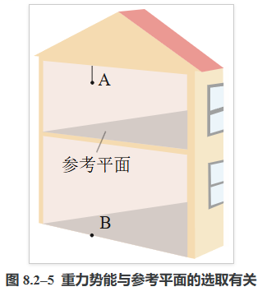
重力势能的相对性
1.参考平面：物体的重力势能总是相对于某一水平面来说的，这个水平面叫作参考平面，在参考平面上物体的重力势能取为0.
2.重力势能的相对性：E_{p}＝mgh中的h是物体重心相对参考平面的高度.选择不同的参考平面，物体重力势能的数值是不同的，但重力势能的差值相同.(后两空选填“相同”或“不同”)
3.物体在参考平面上方，重力势能为正值；物体在参考平面下方，重力势能为负值.
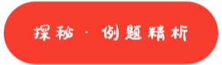
- （2024春•花都区校级期末）如图所示，桌面高为h，质量为m的小球从离桌面高H处自由落下，不计空气阻力，假设以桌面处为参考平面，则小球落到地面时瞬间的重力势能和整个过程中重力势能变化分别为（ ）
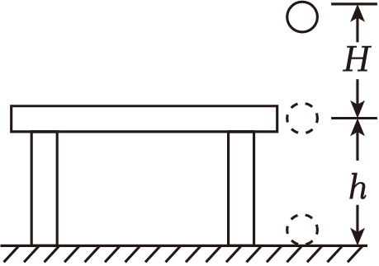
A．mgh，减少mg（H﹣h） B．mgh，增加mg（H+h）
C．﹣mgh，增加mg（H﹣h） D．﹣mgh，减少mg（H+h）
【解答】解：小球落到地面的位置位于参考平面的下方，根据重力势能的公式E_{P}＝mg（﹣h）＝﹣mgh，由于高度下降，则此过程中重力势能减少，减少量等于重力做的功为mg（H+h），故ABC错误，D正确。
故选：D。
- （2024春•宝安区校级期中）质量为m的某同学在背越式跳高过程中，恰好越过高度为h的横杆，不计空气阻力，重力加速度为g。则（ ）
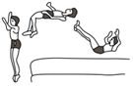
A．起跳阶段，地面对人的弹力不做功
B．上升过程中，重力势能增加mgh
C．从起跳最低点到上升最高点过程先失重后超重
D．刚接触海绵垫时，在竖直方向即做减速运动
【解答】解：A、起跳阶段，地面对人的弹力作用点始终没有离开地面，并没有向上的位移，故地面对人的弹力不做功。故A正确；
B、上升过程中，重心高度增加小于h，则人的重力势能增加小于mgh，故B错误；
C、起跳到上升过程，加速度先向上，后向下，所以该同学先超重后失重，故C正确；
D、刚接触海绵垫时，重力大于海绵垫的弹力，加速度向下，该同学在竖直方向上向下加速运动，当海绵垫的弹力大于该同学的重力后，该同学即做减速运动，故D错误。
故选：A。
- （多选）（2024春•西城区校级期中）如图所示，一小球贴着光滑曲面自由滑下，依次经过A、B、C三点．以下表述正确的是（ ）
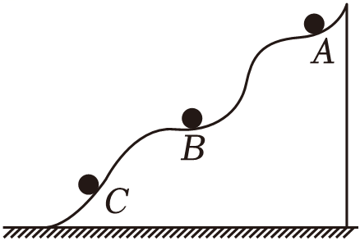
A．若以地面为参考平面，小球在B点的重力势能比C点大
B．若以A点所在的水平面为参考平面，小球在B点的重力势能比C点小
C．若以B点所在的水平面为参考平面，小球在C点的重力势能大于零
D．无论以何处水平面为参考平面，小球在B点的重力势能均比C点大
【解答】解：A、若以地面为零势能平面，B的高度比C的高度大，根据E_{p}＝mgh知，B点的重力势能大于C点的重力势能。故A正确。
B、以A点为参考平面，B、C的高度都为负值，但是B的高度仍然大于C的高度，则B点的重力势能比C点的重力势能大。故B错误。
C、若以B点所在的水平面为参考平面，小球在C点的重力势能小于零。故C错误。
D、无论以何处为参考平面，小球在B点的重力势能均为C点大。故D正确。
故选：AD。
- （多选）（2024春•广西期末）如图所示，质量均匀分布且m＝5kg的长方体物体放在水平面上，规定水平面为零势能面，长方体的长为a＝0.8m、宽为b＝0.2m、高为c＝0.4m，重力加速度g取10m/s²。则下列说法正确的是（ ）。
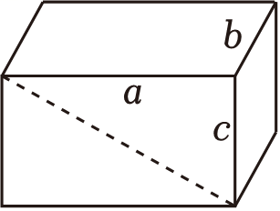
A．物体的重力势能为10J
B．物体向右翻转90°，物体的重力势能增加20J
C．物体向外翻转90°，物体的重力势能减少5J
D．物体向外翻转90°，物体的重力势能减少10J
【解答】解：A、由图可知，物体的重心到零势能面的高度为h₁$=\frac{c}{2}=\frac{0.4}{2}$m＝0.2m，则物体的重力势能为E_{P1}＝mgh₁＝5×10×0.2J＝10J，故A正确；
B、物体向右翻转90°，物体的中心到零势能面的高度为
$\frac{a}{2}=0.4m$
此时物体的重力势能为
$E_{p2}=mg⋅\frac{a}{2}=5×10×0.4J=20J$
故物体的重力势能增加量为
ΔE_{p1}＝E_{p2}﹣E_{p1}＝（20﹣10）J＝10J，故B错误；
CD、物体向外翻转90°，物体的中心到零势能面的高度为
$\frac{b}{2}=0.1m$
此时物体的重力势能为
$E_{p3}=mg⋅\frac{b}{2}=5×10×0.1J=5J$
物体的重力势能增加量为
ΔE_{p2}＝E_{p3}﹣E_{p1}＝（5﹣10）J＝﹣5J，即该过程物体的重力势能减少5J，故C正确，D错误。
故选：AC。
- （2024春•大通县期末）背越式跳高是一种以杆上背弓姿势、向上甩腿越过横杆，过杆后以背部落垫的跳高方式。某跳高运动员质量为M，在背越式跳高过程中恰好越过高度为H的横杆，重力加速度大小为g，不计空气阻力。下列说法正确的是（ ）
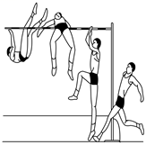
A．运动员起跳阶段，地面对运动员的弹力不做功
B．运动员上升过程中，重力势能增加MgH
C．运动员从起跳最低点到上升最高点过程先失重后超重
D．运动员刚接触海绵垫时，在竖直方向立即做减速运动
【解答】解：A、运动员起跳脚蹬地的过程中，地面对人的弹力方向上没有位移，所以弹力不做功，故A正确；
B、上升过程中，人的重心上升的高度小于H，所以重力势能增加量小于MgH，故B错误；
C、从起跳最低点到上升最高点过程运动员先加速运动离地后做减速运动，即加速度先向上后向下，则运动员先超重后失重，故C错误；
D、刚接触海绵垫时，竖直方向运动员受到重力和海绵的弹力，重力先大于弹力，后小于弹力，合力先向下后向上，则运动员先做加速运动，后做减速运动，故D错误。
故选：A。
- （2024春•西宁期末）如图所示，静止的小球沿三条不同的轨道由同一位置运动到水平桌面上，P点到桌面的高度为h，桌面距地面高为H，小球质量为m，则以下说法正确的是（ ）
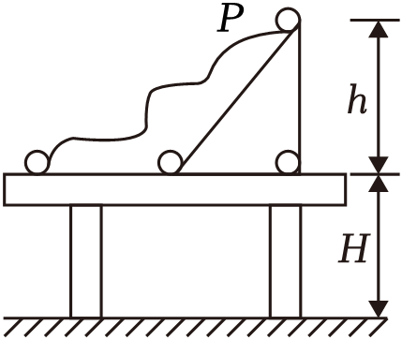
A．小球沿竖直轨道运动到桌面上的过程，重力做功最少
B．小球沿不同的轨道由同一位置运动到水平桌面，重力做功一样多
C．小球的重力势能的减少量为mg（H+h）
D．以桌面为参考平面，在出发点P小球的重力势能为mgH
【解答】解：AB．小球沿不同轨道由同一位置滑到水平桌面，重力做功与路径无关，只与初末位置的高度差有关，下降的竖直高度都相同，所重力做功一样多，故A错误，B正确；
C．重力势能的变化量与零势能面的选取无关，重力做正功，重力势能减小，重力做负功，重力势能增大，所以小球重力势能的减少量为mgh，故C错误。
D．以桌面为参考平面，在出发点P小球的重力势能为mgh，故D错误。
故选：B。

知识点三 弹性势能
1.对弹性势能的理解
(1)弹性势能的产生原因
(2)(弹簧)弹性势能的影响因素
2.弹力做功与弹性势能变化的关系
(1)关系：弹力做正功时，弹性势能减少，弹力做负功时，弹性势能增加，并且弹力做多少功，弹性势能就减少多少.
(2)表达式：W_{弹}＝－ΔE_{p}＝E_{p1}－E_{p2}.
3.注意：(1)弹力做功和重力做功一样，也和路径无关，弹性势能的变化只与弹力做功有关.
(2)一般地来说，弹簧为原长时弹性势能为零，所以弹簧伸长时和弹簧压缩时弹性势能都增加，且伸长量和压缩量相同时，弹性势能相同.
- （2023•江苏模拟）如图所示，放置于光滑水平桌面上的轻质弹簧，左端固定在竖直挡板上。现使一滑块沿桌面以某一向左的初速度滑向弹簧，在滑块接触到弹簧直到速度减为零的过程中（ ）
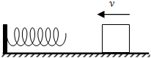
A．弹簧的弹性势能越来越大，弹力也越来越小
B．弹簧的弹性势能越来越小，弹力也越来越大
C．弹簧的弹性势能越来越小，弹力也越来越小
D．弹簧的弹性势能越来越大，弹力也越来越大
【解答】解：滑块接触到弹簧直到速度减为零的过程中弹簧的形变量增加，故由胡克定律F＝kx可知，弹力越来越大；由弹性势能E_{P}$=\frac{1}{2}$kx²可知，弹性势能也越来越大，故D正确，ABC错误。
故选：D。
- （2023•广东学业考试）如图所示，撑竿跳是运动会中常见的比赛项目，用于撑起运动员的竿具有很好的弹性，下列关于运动员撑竿跳起过程的说法，正确的是（ ）
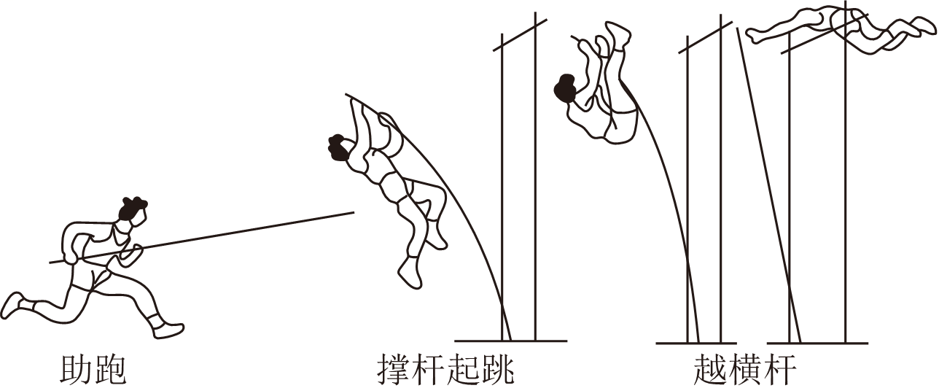
A．运动员撑竿刚刚触地时，竿弹性势能最大
B．运动员撑竿跳起到达最高点时，竿弹性势能最大
C．运动员撑竿触地后，上升到最高点之前某时刻，竿弹性势能最大
D．以上说法均有可能
【解答】解：当撑杆的形变量最大时，竿的弹性势能最大，运动员撑竿触地后，上升到最高点时撑杆无形变，所以到最高点之前某时刻，竿弹性势能最大，故ABD错误，C正确；
故选：C。
- （2022春•重庆期中）图甲是玩家玩“蹦极”游戏的真实照片。玩家将一根长为AB的弹性绳子的一端系在身上，另一端固定在高处，然后从高处跳下，图乙是玩家到达最低点时的情况，其中AB为弹性绳子的原长，C点是弹力等于重力的位置，D点是玩家所到达的最低点，对于玩家离开跳台至最低点的过程中，下列说法正确的是（ ）
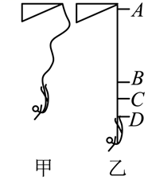
A．玩家A到B做自由落体运动，B到D做减速运动
B．玩家的重力势能先减小后增大
C．玩家A到B过程中，绳子的弹性势能为零，B到D过程弹性势能一直增大
D．玩家在D点受到的合力为零，处于平衡状态
【解答】解：A、玩家A到B做自由落体运动，C点是弹力等于重力的位置，B到C做加速运动，C到D做减速运动，故A错误；
B、从A到D，高度一直减小，重力势能一直减小，故B错误；
C、玩家A到B过程中，做自由落体运动，绳子的弹性势能为零；从B到D过程，弹性绳子一直伸长，弹性势能一直增大，故C正确；
D、玩家在C点时，重力等于弹力，受到的合力为零，处于平衡状态；D点是玩家所到达的最低点，弹力大于重力，合力不为零，故D错误。
故选：C。
- 关于弹簧的弹性势能，下列说法中正确的是（ ）
A．当弹簧变长时，它的弹性势能一定增大
B．当弹簧变短时，它的弹性势能一定变小
C．在拉伸长度相同时，k越大的弹簧，它的弹性势能越大
D．弹簧在拉伸时的弹性势能一定大于压缩时的弹性势能
【解答】解：A、当弹簧变长时，它的弹性势能不一定增大，若弹簧处于压缩状态时，弹簧的弹性势能减小。故A错误。
B、若处于压缩状态时，弹簧变短时，弹簧的弹性势能增大。故B错误。
C、由E_{P}$=\frac{1}{2}Kx^{2}$得知，在拉伸长度相同时，k越大的弹簧，它的弹性势能越大。故C正确。
D、弹簧的弹性势能与弹簧的形变量有关，弹簧在拉伸时的弹性势能不一定大于压缩时的弹性势能。故D错误。
故选：C。
- （多选）如图甲所示，弹簧的一端固定，另一端连接一个物块，弹簧质量不计。物块（可视为质点）的质量为m，在水平桌面上沿x轴运动，以弹簧原长时物块的位置为坐标原点O，当弹簧的伸长量为x时，物块所受弹簧弹力大小为F＝kx，k为弹簧的劲度系数。图乙为F随x变化的示意图。物块沿x轴从O点运动到位置x₁的过程中，根据F﹣x的图象，判断下列结果正确的是（ ）
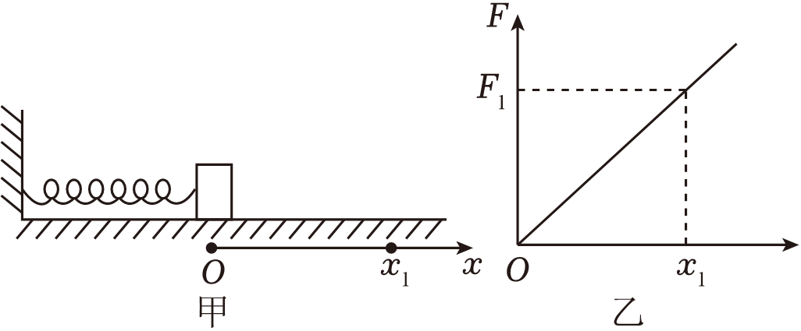
A．弹力做的功为F₁x₁
B．弹力做的功为$−\frac{1}{2}$F₁x₁
C．弹性势能增加了$\frac{1}{2}{kx}_{1}^{2}$
D．弹性势能减少了$\frac{1}{2}{kx}_{1}^{2}$
【解答】解：AB、物块沿x轴从O点运动到位置x₁的过程中，弹簧弹力向左，物块的位移向右，弹簧弹力做负功，弹簧弹力做功：W$=−\frac{1}{2}F_{1}x_{1}$，故A错误，B正确；
CD、弹簧弹力做负功，弹簧弹性势能增加，弹簧增加的弹性势能等于克服弹簧做的功，因此弹簧弹性势能增加了ΔE_{p}$=\frac{1}{2}F_{1}x_{1}=\frac{1}{2}×kx_{1}×x_{1}=\frac{1}{2}kx_{1}^{2}$，故C正确，D错误。
故选：BC。

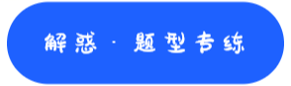
- （2024春•长寿区期末）如图所示，桌面离地高度为h，质量为m的小球，从离桌面H高处由静止下落。若以桌面为参考平面，则小球落地时的重力势能及整个过程中小球重力势能的减少量分别为（ ）
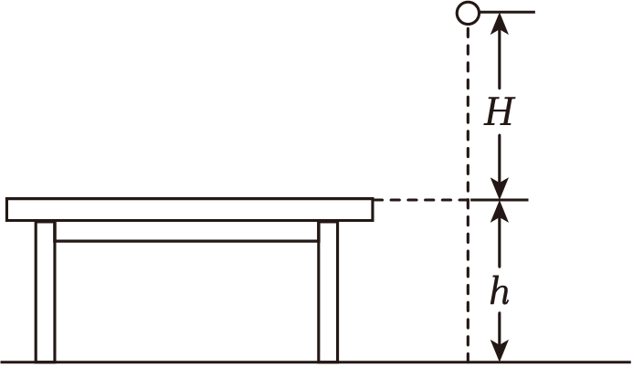
A．mgh，mg（H﹣h） B．mgh，mg（H+h）
C．﹣mgh，mg（H+h） D．﹣mg（H+h），mg（H﹣h）
【解答】解：若以桌面为参考平面，则小球落地时的重力势能为：
E_{p}＝﹣mgh
根据W_{G}＝﹣ΔE_{p}得：ΔE_{p}＝﹣mg（H+h），所以整个过程中小球重力势能减少了mg（H+h），故ABD错误，C正确。
故选：C。
- （2024春•西城区期末）《天工开物》中记载了古人借助水力使用高转筒车往稻田里引水的场景，如图所示。引水过程简化如下：两个半径均为R的水轮，以角速度ω匀速转动。水筒在筒车上均匀排布，每米长度上有n个，与水轮间无相对滑动。每个水筒能把质量为m的水输送到高出水面H处灌入稻田。当地的重力加速度为g。从水筒离开水面到高出水面H处的过程中，下列判断正确的是（ ）
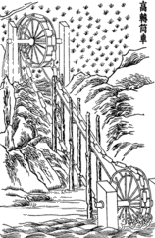
A．每筒水的重力势能增加了0.5mω²R²
B．每1s内有nω个水筒的水灌入稻田
C．每个水筒在每1s内移动的距离为nωR
D．高转筒车对灌入稻田的水，克服重力做功的功率为nωmgHR
【解答】解：A、每筒水的重力势能增加了mgH，不一定与$\frac{1}{2}mv^{2}=$0.5mω²R²相等，故A错误；
B、每米长度上有n个水筒，故每1s内有nωR个水筒的水灌入稻田，故B错误；
C、每个水筒在每1s内移动的距离为s＝vt＝ωR×1＝ωR，故C错误；
D、高转筒车对灌入稻田的水，克服重力做功的功率为P$=\frac{W}{t}=\frac{ωRtn×mgH}{t}=nωmgHR$，故D正确；
故选：D。
- （多选）（2024春•章丘区期中）如图所示，质量为1kg的小球（视为质点）从距桌面高度为1.2m处的A点下落到水平地面上的B点，与地面碰撞后恰好能上升到与桌面等高的C点，C点距地面的高度为0.8m。取重力加速度大小g＝10m/s²。下列说法正确的是（ ）
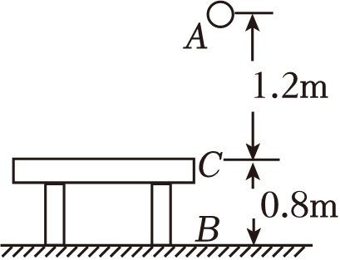
A．在小球从A点经B点运动到C点的过程中，重力对小球做的功为28J
B．在小球从B点运动到C点的过程中，重力对小球做的功为﹣8J
C．以桌面为重力势能的参考平面，小球在A点时的重力势能为12J
D．以桌面为重力势能的参考平面，小球在B点时的重力势能为零
【解答】解：A.在小球从A点经B点运动到C点的过程中，重力对小球做的功为mg•h_{AC}＝1×10×1.2J＝12J，故A错误；
B.在小球从B点运动到C点的过程中，重力对小球做的功为﹣mg•h_{BC}＝﹣1×10×0.8J＝﹣8J，故B正确；
CD.以桌面为重力势能的参考平面，小球在A点重力势能为E_{PA}＝mg•h_{AC}＝1×10×1.2J＝12J，小球在B点的重力势能为E_{PB}＝mg•h_{CB}＝1×10×（﹣0.8）J＝﹣8J，故C正确，D错误；
故选：BC。
- （2023春•伊州区校级期末）如图所示，平台上有质量相同的A、B两小球，现将两球分别由静止释放，使它们沿不同路径运动至地面，则（ ）
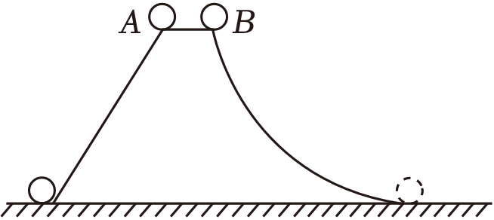
A．在平台上时，A的重力势能比B的大
B．在平台上时，A、B的重力势能不相等
C．运动至地面过程中，重力对A、B做功不相等
D．运动至地面过程中，重力对A、B做功相等
【解答】解：AB、根据重力势能的定义式E_{p}＝mgh，由于两球质量相同，都在平台上时，高度相同，因此重力势能相等，故AB错误；
CD、重力做功只与初、末位置的高度差有关，与路径无关，由于两球质量相同，两球下降的高度相同，因此重力做功相等，故C错误，D正确。
故选：D。
- （2023春•红塔区校级期末）关于重力势能，下列说法中正确的是（ ）
A．重力势能的大小只由物体本身决定
B．物体在A、B两点的重力势能分别为E_{pA}＝2J，E_{pB}＝﹣3J，则E_{pA}＜E_{pB}
C．在地面上的物体，它具有的重力势能一定等于零
D．重力势能是物体和地球所共有的
【解答】解：A．由公式E_{p}＝mgh可知，重力势能的大小是由物体的质量m，重力加速度g和相对参考平面的高度h共同决定，故A错误；
B．重力势能是标量，物体在A、B两点的重力势能分别为E_{pA}＝2 J，E_{pB}＝﹣3 J，则E_{PA}＞E_{pB}，故B错误；
C．选择地面为参考平面，在地面上的物体，它具有的重力势能等于零，不选择地面为参考平面，在地面上的物体，它具有的重力势能不等于零，故C错误；
D．重力的施力物体是地球，受力物体是地球上的物体，由于物体和地球间存在相互的作用力，所以重力势能是物体和地球所共有的，故D正确。
故选：D。
- （2023春•成华区校级期末）如图所示，质量分别为M、m的两个小球静置于高低不同的两个平台上，a、b、c分别为不同高度的参考平面，下列说法正确的是（ ）
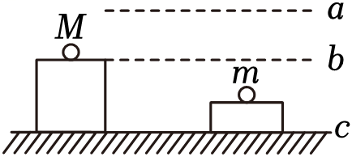
A．若以c为参考平面，M的重力势能大
B．若以b为参考平面，M的重力势能大
C．若以a为参考平面，M的重力势能大
D．无论如何选择参考平面，总是M的重力势能大
【解答】解：A、若以c为参考平面，则M、m的重力势能分别为：
E_{pM}＝Mgh_{M}，E_{pm}＝mgh_{m}
依题图可知h_{M}＞h_{m}，但由于两个物体的质量关系未知，所以不能比较它们重力势能的大小关系，故A错误；
B、若以b为参考平面，M的重力势能为零，m的重力势能为负值，因此M的重力势能大，故B正确；
CD、若以a为参考平面，则M、m的重力势能分别为：
E_{pM}＝﹣Mgh′_{M}，E_{pm}＝﹣mgh′_{m}
依题图可知，两个物体相对a所在水平面的高度满足h′_{M}＜h′_{m}，但由于两个物体的质量关系未知，所以不能比较它们重力势能的大小关系，故CD错误。
故选：B。
- （2023春•驻马店期末）嵖岈山风景区地处河南省遂平县境内，景区内人文史迹星罗棋布，自然景观不胜枚举，比如明代礼部尚书、诗人徐赞曾在此留下：“嵖岈山秀寻迷踪，隐隐云壑十万峰”的著名诗句。某位同学利用假期游览嵖岈山，则该同学沿上山台阶向上走的过程中（ ）
A．重力做负功，台阶的支持力做正功，重力势能增加
B．重力做负功，台阶的支持力不做功，重力势能增加
C．重力做正功，台阶的支持力不做功，重力势能减少
D．重力做正功，台阶的支持力做正功，重力势能减少
【解答】解：该同学沿上山台阶向上走的过程中，高度上升，重力做负功，重力势能增加。台阶的支持力对人没有产生位移，则支持力不做功，故ACD错误，B正确。
故选：B。
- （2023春•福清市期末）如图所示，质量为m的苹果从距地面高度为H的树上的A点由静止开始下落，树下有一深度为h的坑，重力加速度为g，则下列说法正确的是（ ）
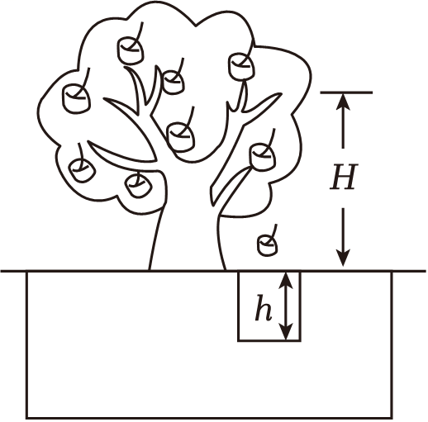
A．苹果从A点落到坑底的过程中，重力做负功
B．苹果从A点落到坑底的过程中，重力势能减小
C．若以地面为零势能参考平面，苹果在坑底的重力势能为mgh
D．若以地面为零势能参考平面，苹果在A点的重力势能为mg（H+h）
【解答】解：AB、苹果从A点落到坑底的过程中，高度下降，重力方向与位移方向相同，重力做正功，即W_{G}＝mg（H+h）。根据重力做功与重力势能变化的关系，苹果的重力势能减少了mg（H+h），故A错误，B正确；
CD、若以地面为零势能参考平面，苹果在A点的重力势能为mgH，苹果在坑底的重力势能为﹣mgh，故CD错误。
故选：B。
- 如图，质量0.5kg的小球，从桌面以上h₁＝1.2m的A点落到地面的B点，桌面高h₂＝0.8m。若以桌面所处平面为零势能面。（g＝10m/s²）求：
（1）小球在A、B两点时的重力势能；
（2）下落过程重力做的功。
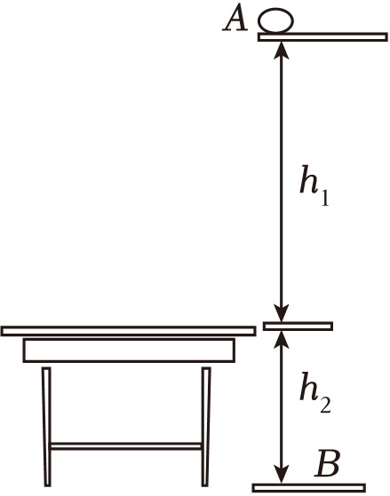
【解答】解：（1）小球在A点的重力势能为E_{P1}＝mgh₁＝0.5×10×1.2J＝6J；
小球在B点的重力势能为E_{P2}＝﹣mgh₂＝﹣0.5×10×0.8J＝﹣4J；
（2）重力做的功为：W＝mg（h₁+h₂）＝0.5×10×（1.2+0.8）J＝10J

